**题目1：猴子选王（学时：3）**

一堆猴子都有编号，编号是1，2，3 ...m，这群猴子（m个）按照1-m的顺序围坐一圈，从第1开始数，每数到第n个，该猴子就要离开此圈，这样依次下来，直到圈中只剩下最后一只猴子，则该猴子为大王。

要求：m及n要求从键盘输入，存储方式采用向量及链表两种方式实现该问题求解。

代码：

1. 数组

#include"stdio.h"

int main()

{

int a[100],m,n,i,j,k;

printf("输入猴子数m:");

scanf("%d",&m);

printf("输入n:");

scanf("%d",&n);

printf("\n顺序为：");

for (i=1;i<=m;i++)

a[i]=i; //定义猴子的序号

j=1; //从1号猴子开始

for (i=1;i<m;i++)

{

k=0; //k为实际的猴子数

while (k<n)

{

if (j>m)

j=j-m;

if (a[j]!=0)

{

j++;

k++;

}

else j++;

}

printf("%d ",a[j-1]);

a[j-1]=0;

}

for (i=1; i<=m; i++)

if (a[i]!=0)

{

printf("\n大王是%d号猴子\n",a[i]);

break;

}

return 0;

}

运行结果：

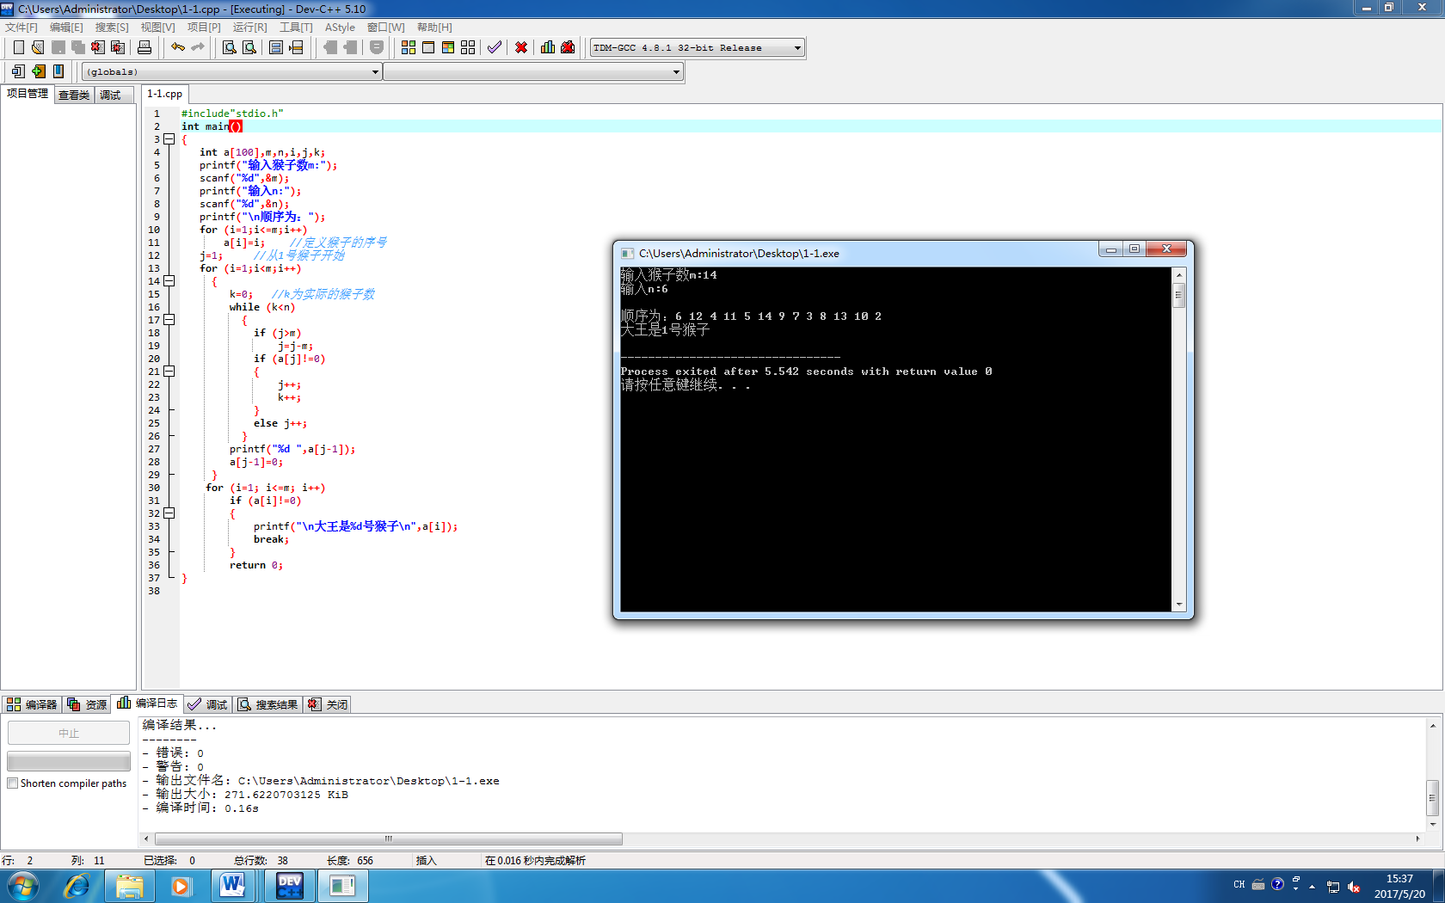

1. 链表方式：

#include<stdio.h>

#include<stdlib.h>

# define LEN sizeof(struct Monkey)

struct Monkey

{

int num;

struct Monkey *next;

}; //定义结点

struct Monkey *creat(struct Monkey *L,int m) //循环链表初始化

{

struct Monkey *p1,*p2;//定义两个指向struct Monkey指针变量

int i;

L=(struct Monkey *)malloc(LEN);//开辟一个新单元

L->num=1; //一号猴子

p1=L;

for(i=2;i<=m;i++)//设置2-n号猴子

{

p2=(struct Monkey *)malloc(LEN);

p2->num=i;

p1->next=p2;

p1=p2;

}

p1->next=L;//n号猴子指向一号猴子

return L; //返回指向链表头的指针

}

void fac(struct Monkey *L,int n)

{

struct Monkey *p1,*p2;

int i=1;

p1=L;

while(p1->next!=p1)

{

while(i!=n-1)

{

p1=p1->next;

i++;

}

p2=p1->next;

p1->next=p2->next; //删除n号结点

printf("%d ",p2->num); //输出n号猴子序号

free(p2);

i=0;

}

printf("\n大王是编号%d\n",p1->num);//大王结点处

free(p1);

}

int main()

{

struct Monkey *L=NULL;

int n,m;

printf("请输入猴子个数m:");

scanf("%d",&m);

printf("请输入n的值:");

scanf("%d",&n);

if(m<n)

{

printf("m应大于n，请重新输入");

return 0;

}

L=creat(L,m);

printf("顺序为：\n");

fac(L,n);

return 0;

}

运行结果：

